**DẠY HỌC ONLINE**

**MỘT HƯỚNG DẠY MỚI TRONG NHỮNG NGÀY NGHỈ CHỐNG DỊCH CỦA TRƯỜNG THCS NGUYỄN TẤT THÀNH**

Khi cả thế giới nóng lên vì dịch bệnh Covid 19 thì sự an toàn cho học sinh được đặt lên hàng đầu. Lúc đầu, học sinh được nghỉ học ở nhà với muôn vàn tâm trạng khác nhau. Nhưng càng nghỉ lâu, không chỉ phụ huynh, thầy cô và cả các em học sinh đều nôn nóng muốn quay lại trường, lại lớp.

Thời gian không ngừng trôi, dịch bệnh ngày càng có những bước chuyển bất ngờ. Đứng trước hoàn cảnh ấy, Ban chi ủy, Ban giám hiệu trường THCS Nguyễn Tất Thành đã đề ra những kế hoạch mới để phù hợp với tình hình. Với sự quyết tâm, đồng lòng và nhiệt huyết của tất cả các thày cô giáo, nhà trường đã tiến hành tập huấn cách dạy học mới: Dạy học online cho toàn thể học sinh. Đây được coi là một khâu đột phá của nhà trường trong việc tiếp cận thời đại 4.0. Các phương tiện kĩ thuật, phần mềm hỗ trợ cho việc dạy và học học được nhà trường khẩn trương trang bị.

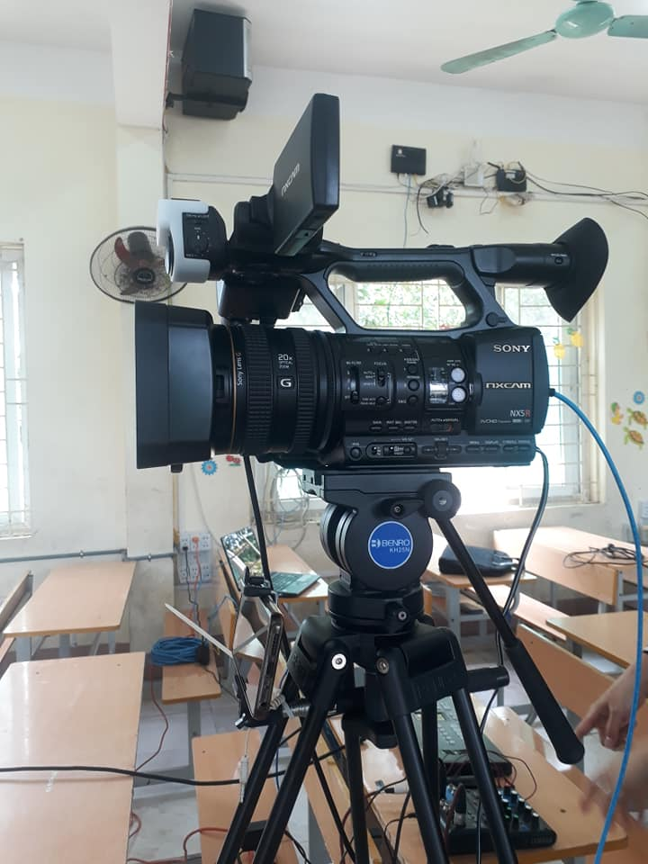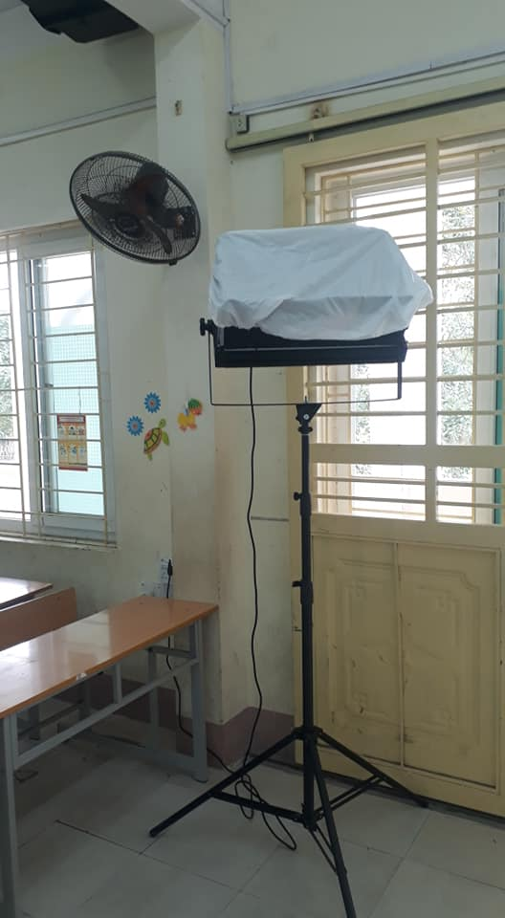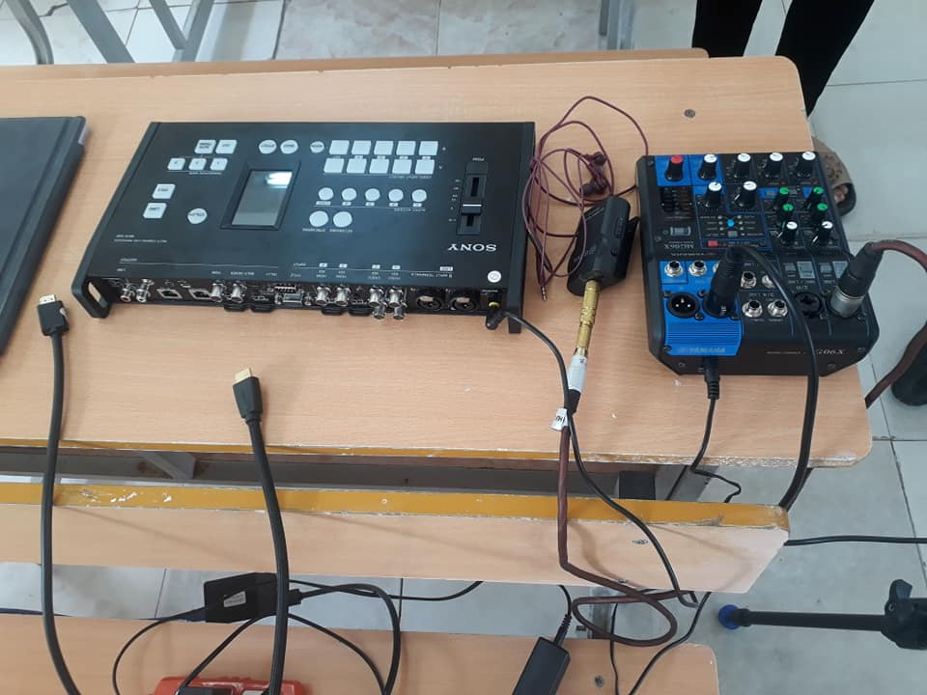

Cùng với những trang thiết bị là tấm lòng của các thày cô. Từ Ban giám hiệu đến tổ chuyên môn và các thày cô giáo cùng nhau thảo luận, lên kế hoạch và chạy thử các phương tiện kĩ thuật nhằm đem đén cho các em những bài giảng tốt nhất, chất lượng nhất

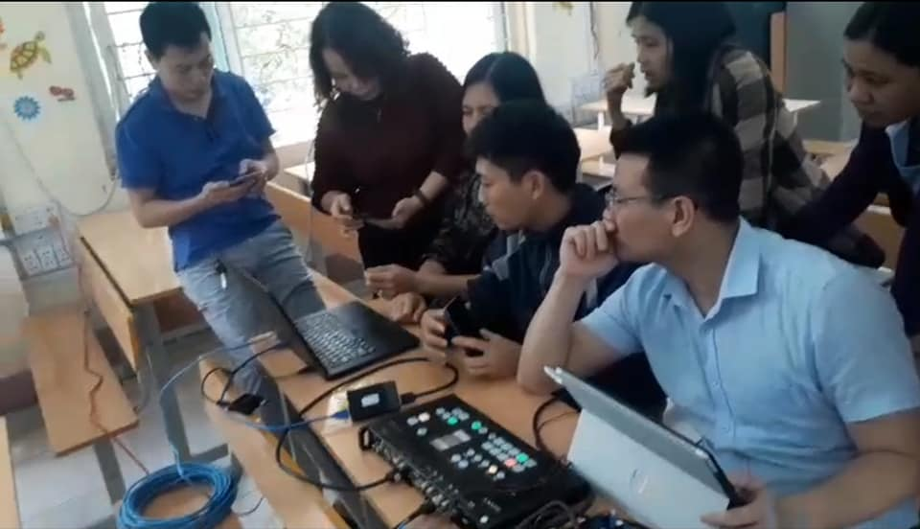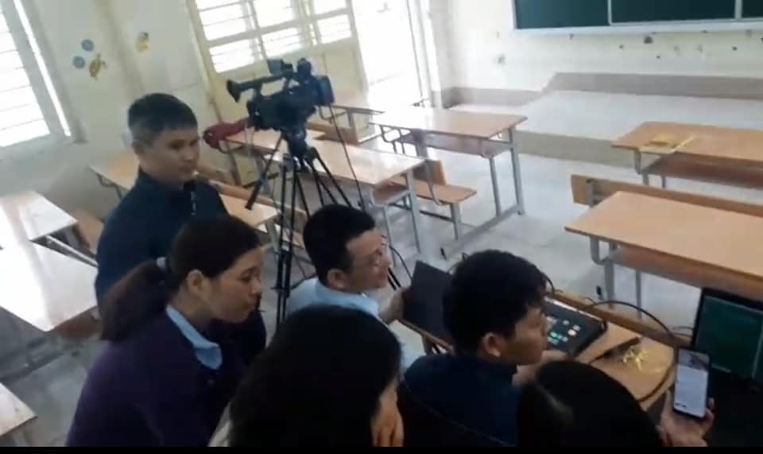

Khi các phương tiện kĩ thuật đã xong cũng là lúc các thầy cô hồi hộp khi đứng trước máy quay. Nhưng rồi khi được đứng trên bục giảng, lòng nhiệt huyết đã dâng trào. Các thày cô lại đắm mình vào bài giảng, lại cháy hết mình với những tiết dạy. Dù đôi lúc giật ình nhìn xuống những chiếc bạn ngay ngắn mà câm lặng. Một nỗi nhớ học trò đến nôn nao.

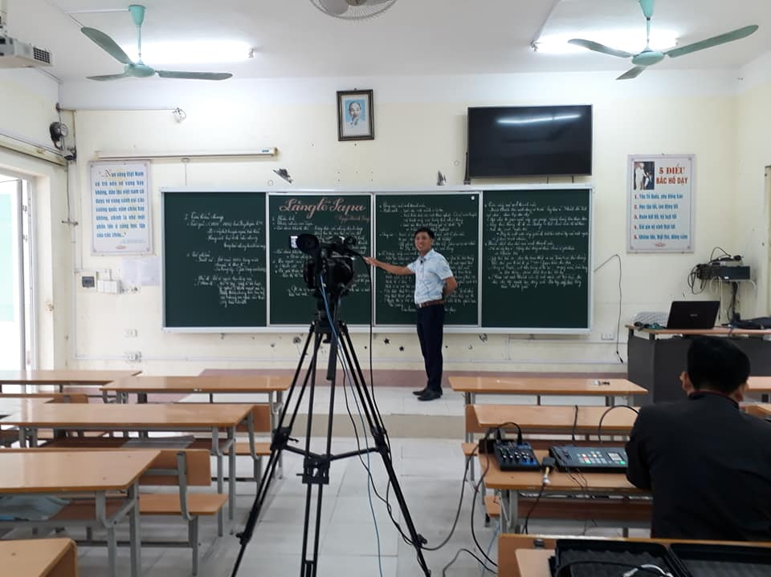

*Tiết dạy Ngữ văn lớp 9 của thầy Nguyễn Văn Phương*

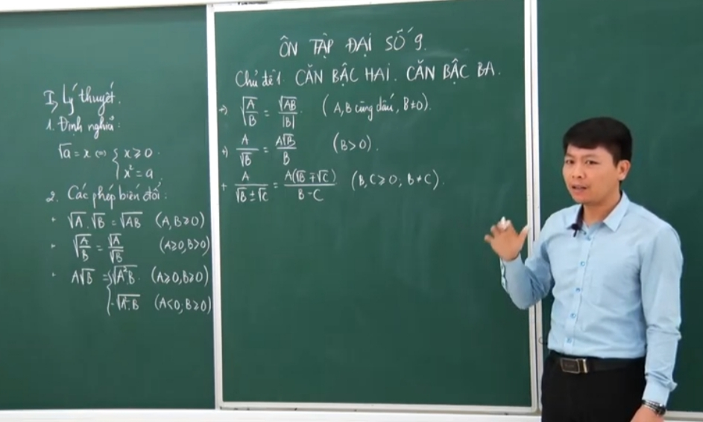

*Tiết dạy Toán lớp 9 của thầy Hà Anh Tuấn*

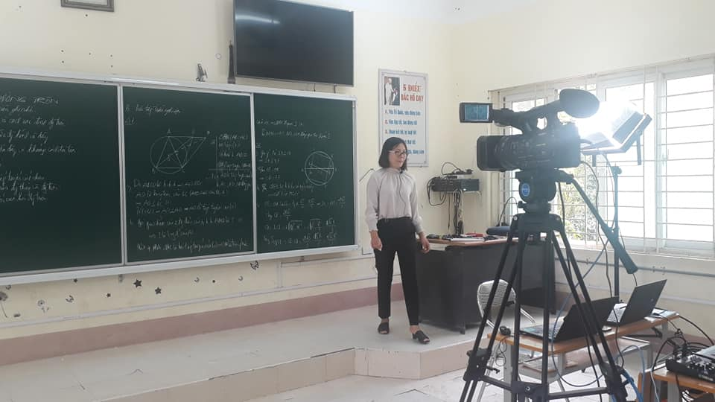

*Tiết dạy Toán lớp 9 của cô Nguyễn Thị Lan Hương*

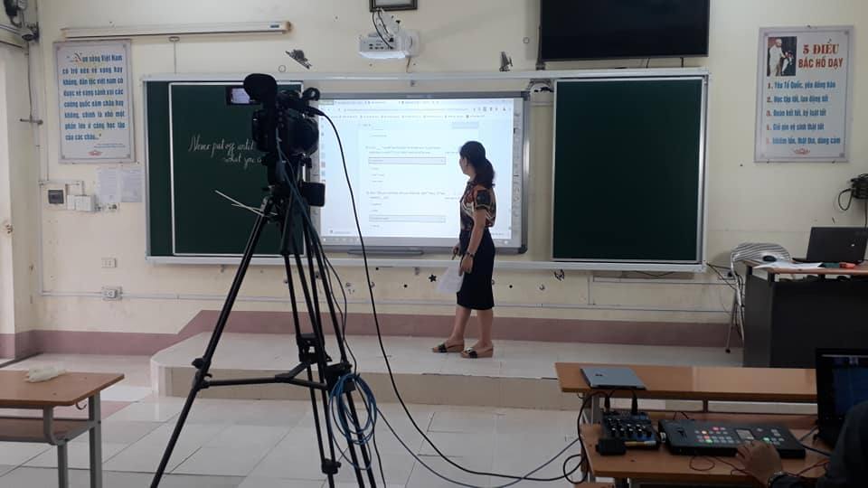

*Tiết dạy Tiến Anh lớp 9 của cô Phạm Thị Thu Thủy*

Những tiết dạy có thể còn chưa hoàn hảo, còn nhiều điều cần rút kinh nghiệm nhưng đây là một hướng đi mới của nhà trường trong hoàn cảnh học sinh nghỉ dài chống dịch. Nhưng tiết dạy góp phần khơi dậy những đam mê và ý thức học tập ở học trò.

Hy vọng rằng thời gian sắp tới, đây là một hướng đi tích cực trong công tác giảng dạy để đáp ứng với như cầu của xã hội và theo kịp xu thế phát triển của thời đại.